

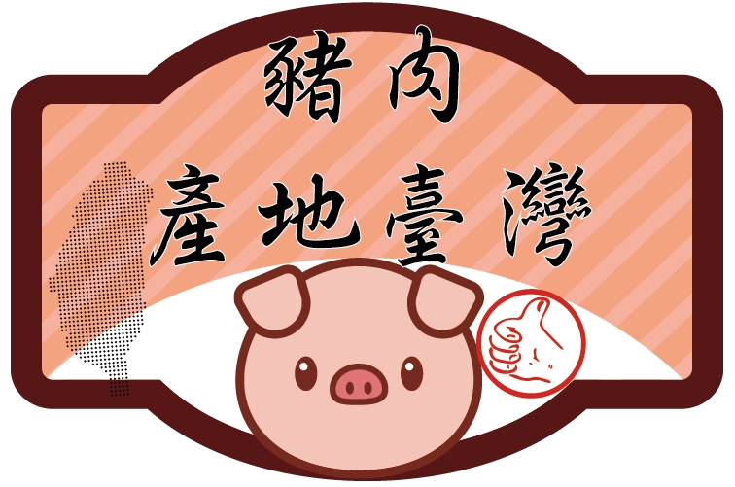
您寶貴意見是我們向上的動力
第一餐盒官方LINE
請搜尋@btv8645a
電話：(02)2652-1898
地址：台北市南港區重陽路263巷8號
營養師：陳品靜(營養字第005184號)

111 年 10 月 學 生 營 養 午 餐 菜 單 大直高中
日期 | 週 | 主食 | 主菜一 | 主菜二 | 副菜一 | 副菜二 | 湯品 | 全榖雜糧類/份 | 豆魚蛋肉類/份 | 蔬菜/份 | 油脂/份 | 熱量 /大卡 | 鈣質/mg
3 | 一 | 糙米飯 | 咖哩雞丁 | 核桃肉燥炒蛋 | 鮮蔬豆包 | 蔬菜 | 蔬菜小排湯 | 6.1 | 2.5 | 2 | 2.8 | 791 | 321
 |  | 白米、糙米 | 雞丁、蔬菜、馬鈴薯(煮) | ※蛋、蔬菜、絞肉(炒)、核桃(杯) | ※豆包、木耳、蔬菜(炒) |  | 蔬菜、小排
4 | 二 | 野菇炊飯 | 照燒豬肉 |   花枝丸X2 | 木耳高麗 | 蔬菜 | 玉米蔬菜湯 | 6.1 | 2.5 | 2 | 2.8 | 791 | 275
 |  | 白米、蔬菜 | 豬肉、蔬菜 (燒) | ※花枝丸(烤) | 木耳、高麗菜(炒) | 蔬菜 | 玉米、蔬菜
5 | 三 | 有機白米飯 | 蒜泥白肉 | ◎起司烘蛋 | 什錦鮮瓜 | 有機  蔬菜 | 番茄蔬菜湯 | 6 | 2.5 | 2 | 2.7 | 779 | 313
 |  | 有機白米 | 肉片、蒜(煮) | ※蛋、馬鈴薯、※起司(烤) | 鮮瓜、蔬菜(煮) |  | 番茄、蔬菜
6 | 四 | 義大利螺絲麵 | 香烤雞腿X1 | 義式肉醬 | 地瓜薯條X4 | 有機  蔬菜 | 南瓜洋芋湯 | 6.3 | 2.5 | 2 | 2.9 | 809 | 257
 |  | ※義大利麵 | 雞腿(烤) | 絞肉、蔬菜、蕃茄(煮) | 地瓜條(烤) |  | 南瓜、馬鈴薯
7 | 五 | 芝麻飯 | 五香豬排X1 | ★椒 麻 雞 | 蔬菜粉絲 | 有機  蔬菜 | 椰香  地瓜西米露 | 6.5 | 2.5 | 2 | 2.8 | 819 | 235
 |  | 白米. ※芝麻 | 豬排(滷) | 雞肉、蔬菜(過油-煮) | 蔬菜、粉絲(炒) |  | 西谷米、※椰奶、地瓜
11 | 二 | 西班牙燉飯 | 匈牙利燉豬 | 南瓜子  烤雞柳條X2 | 鮮菇蘿蔔 | 蔬菜 | 冬瓜糖  山粉圓甜湯 | 6.2 | 2.5 | 2 | 2.9 | 802 | 304
 |  | 白米、蔬菜 | 豬肉、番茄、蔬菜(煮) | 雞柳條(烤)、南瓜子(杯) | 香菇、蔬菜、蘿蔔(炒) |  | 山粉圓
12 | 三 | 有機白米飯 | 香烤雞排X1 | 黑胡椒肉片 | 冬瓜燒 | 有機  蔬菜 | 魚丸湯 | 6 | 2.5 | 2 | 2.8 | 784 | 262
 |  | 有機白米 | 雞排(滷烤) | 肉片、洋蔥、蔬菜(炒) | 冬瓜、蔬菜(炒) | 有機  蔬菜 | ※魚丸
13 | 四 | 日式拌麵 | ★日式脆皮豬排X1 | 關東煮 | 蔬菜炒肉絲 | 有機  蔬菜 | 豚骨味噌湯 | 6.2 | 2.5 | 2 | 2.9 | 802 | 253
 |  | ※麵條、蔬菜 | 豬排(炸) | 海帶、※甜不辣、※油豆腐(煮) | 豆芽菜、蔬菜、肉絲(炒) |  | 豬肉、馬鈴薯、洋蔥
14 | 五 | 薏仁飯 | 蠔油香菇雞 | 紅燒魚X3 | ◎奶香津白 | 有機  蔬菜 | 元氣雞湯 | 6 | 2.5 | 2 | 2.8 | 784 | 227
 |  | 白米、薏仁 | 雞肉、香菇、蔬菜(煮) | ※魚肉(過油-燒) | 白菜、紅蘿蔔、蔬菜、※奶粉(炒) |  | 雞肉、蔬菜
17 | 一 | 什錦麵疙瘩 | 糖醋排骨 | ★麥克雞塊X3 | 鮮瓜雙色 | 蔬菜 | 榨菜三絲湯 | 6.5 | 2.5 | 2 | 2.9 | 823 | 293
 |  | 麵疙瘩、蔬菜 | 豬肉、蔬菜(煮) | 麥克雞塊(炸) | 鮮瓜、蔬菜、木耳(煮) |  | 榨菜、蔬菜
18 | 二 | 白米飯 | 腰果地瓜燒雞 | 蒸 蛋 | 翠炒高麗菜 | 蔬菜 | 洋芋小排湯 | 6.2 | 2.5 | 2 | 2.8 | 798 | 302
 |  | 白米 | 雞肉、地瓜、蔬菜(煮)、腰果(杯) | 蔬菜、※蛋(蒸) | 蔬菜、高麗菜(炒) | 蔬菜 | 馬鈴薯、小排
19 | 三 | 有機白米飯 | 和風豬排X1 | 彩蔬魚蛋 | ◎奶醬  野菜炒菇 | 有機  蔬菜 | 海芽豆腐湯 | 6 | 2.5 | 2 | 2.7 | 779 | 261
 |  | 有機白米 | 豬排(滷) | 蔬菜、※魚蛋(虱目魚丸)(煮) | 鮮菇、紅蘿蔔、蔬菜、※奶粉(燴) | 有機  蔬菜 | 海帶芽、※豆腐
20 | 四 | 嘉義雞肉飯 | 蔥燒魚排X1 | 甜蔥燒肉 | 香拌芽菜 | 有機  蔬菜 | 紅豆湯 | 6.5 | 2.5 | 2 | 2.8 | 819 | 234
 |  | 白米、雞肉 | ※魚排(過油-燒) | 洋蔥、豬肉、蔬菜(炒) | 豆芽菜、蔬菜、※豆干(炒) |  | 紅豆、※麥片
21 | 五 | 燕麥飯 | 鐵板豬柳 | 香滷雞翅X1 | 百匯燒菇 | 有機  蔬菜 | 第一麵線羹 | 6.5 | 2.5 | 2 | 2.8 | 819 | 315
 |  | 白米.燕麥 | 豬肉、金針菇、蔬菜(炒) | 雞翅(滷) | 鮮菇、蔬菜(炒) |  | ※麵線、蔬菜
24 | 一 | 義大利筆管麵 | 岩燒雞肉 | ◎奶香  培根鮮菇 | 椒鹽馬鈴薯 | 花椰菜 | 番茄蔬菜湯 | 6.2 | 2.5 | 2 | 2.9 | 802 | 372
 |  | ※義大利麵 | 雞肉、杏鮑菇、蔬菜(煮) | 蔬菜、鮮菇、培根、※奶粉(煮) | 馬鈴薯、蔬菜(炒) |  | 番茄、蔬菜
25 | 二 | 白米飯 | 瓜仔肉醬 | 翅小腿X2 | 豆香白菜 | 蔬菜 | 鮮蔬小排湯 | 6 | 2.5 | 2 | 2.8 | 784 | 203
 |  | 白米 | 絞肉、蔬菜、※豆干(煮) | 翅小腿(滷) | ※豆皮、白菜、蔬菜(煮) |  | 蔬菜、小排
26 | 三 | 有機白米飯 | 黑胡椒豬排X1 | 三杯雞 | 絲瓜雙色 | 有機  蔬菜 | 京都豆腐湯 | 6 | 2.5 | 2 | 2.8 | 784 | 251
 |  | 有機白米 | 豬排(炸) | 雞肉、米血、蔬菜(煮) | 絲瓜、蔬菜、冬粉(炒) | 有機  蔬菜 | ※豆腐、蔬菜
27 | 四 | 糙米飯 | ★杏片脆皮魚塊X3 | 照燒薄肉片 | 翠炒高麗 | 有機  蔬菜 | 綠豆麥片 | 6.5 | 2.5 | 2 | 2.9 | 823 | 245
 |  | 白米、糙米 | ◆※魚丁(炸)、杏仁片(杯) | 豬肉、洋蔥、蔬菜(炒) | 高麗菜、蔬菜(炒) |  | 綠豆、※麥片
28 | 五 | 第一油飯 | 五香雞排X1 | 海帶滷蛋 | 關東佃煮 | 有機  蔬菜 | 冬瓜薏仁湯 | 6.2 | 2.5 | 2 | 2.8 | 798 | 275
 |  | 糯米、香菇、肉絲 | 雞排(滷) | 海帶、※蛋(滷) | 蘿蔔、蔬菜、※甜不辣(煮) |  | 冬瓜、薏仁
31 | 一 | 麥片飯 | 和風燒肉 | ★麥香雞堡排X1 | 豆干高麗 | 蔬菜 | 味噌湯 | 6.2 | 2.5 | 2 | 2.8 | 798 | 234
 |  | 白米、※麥片 | 豬肉、蔬菜(炒) | 雞堡排(炸) | ※豆干、高麗菜(炒) |  | 馬鈴薯、蔬菜
※本菜單含有花生、芝麻、堅果、芒果、牛奶、麵筋蛋白之穀物、大豆、魚類及其製品，不適合過敏體質食用※
魚類使用鯰魚、旗魚、水鯊、虱目魚、水針魚、油甘魚、暑魚等魚種◆3章1Q溯源水產品

主菜種類 (次/月) |  |  |  | 主菜食材特性分析(次/月) |  | 副菜食材分析(次/月) |  | 其他分析(次/月)
豆類及豆、  麵筋製品 | 魚肉  及海鮮 | 豬肉 | 雞肉 | 生鮮食材 | 調理食品 | 加工食品 |  | 油炸品 | 甜湯
 |  |  |  |  |  | 魚肉類 | 其他 | 油炸品 | 甜湯
0次 | 3次 | 10次 | 8次 | 20次 | 0次 | 4次 | 1次 | 5次 | 4次

